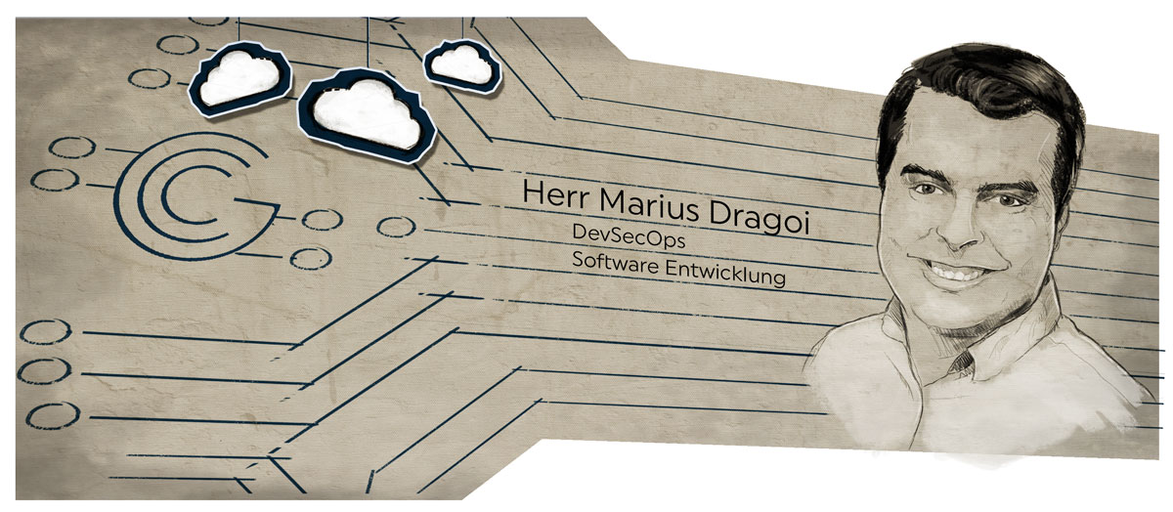



## berufserfahrung

13 Jahre

## Sprachen

Rumänisch (Muttersprache)

Englisch (Arbeitssprache)

## Aktuelle Schwerpunkte

Administration, Hochverfügbarkeit,

Konfigurationsmanagement,

Systementwicklung, Linux und CI/CD

## Bevorzugte projekte

AWS Automation,

Software Entwicklung,

Branchen

Beratungsunternehmen,

Dienstleistung, Informations

Technologie, Softwarehaus,

Telekommunikation, Versicherungen

## projektorte

Deutschland-Berlin

## Kontakt

Potsdamer Platz 10

10785 Berlin

Tel: +49 30 300 11 48 18

[project-consultancy@gronau-it-cloud-computing.de](mailto:project-consultancy@gronau-it-cloud-computing.de)

[www.gronau-it-cloud-computing.de](http://www.gronau-it-cloud-computing.de)

## verfügbar ab

01.10.2018





**Betriebssysteme**

Linux, Macintosh OSX, Windows

**Sprachen**

C, C++, JavaScript, Python

**Datenbanken**

MS-SQL-Server, PostgresSQL, mySQL

**DC/Netze**

DDNS, DHCP, DNS, IMAP, IMAP4, ISO/OSI, Internet, Intranet, SMTP, SNMP

**Tools**

.NET, CATIA

**Hardware**

Apple Macintosh

**Tools, Methoden**

DRDB, Foreman, FreeIPA, Git, Gitlab, GlusterFS, Jenkins, LDAP, NFS,

Pacemaker/Corosync

**BUS, Kommunikation**

Ethernet, TCP/IP, TCP/IP, TCP/IP

**Prozesse**

Agile, Scrum

**Weitere Fähigkeiten**

AJAX, AWS, Automation, Cloud Computing, Cloud Formation, Confluence, Continuous Delivery, Continuous Integration, Dojo, Elasticsearch, ExtJS 3, ExtJS 4, Fluent, GO, Golang, Interkulturelle Kompetenz, JIRA, JSON, Jenkins, Joomla, Kibana, Lambda, Logstash, Node.js, OOP, OOP PHP, Pen Testing, SYNCML, Scrum, Smarty Templates, Subversion, Zend Framework, bash, jQuery





**Zeitpunkt** 2/2017 - laufend

**Firma/ORT** Gronau IT Cloud Computing in Berlin

**Tätigkeit** Senior Software Engineer and AWS Cloud Formation

**Kurzbeschreibung** Beratungsunternehmen, Informations Technologie,

Versicherungen

**Fähigkeiten** Automation, bash, C, C++, Cloud Computing,

Confluence, Continuous Delivery, Continuous

Integration, GO, JavaScript, Jenkins, JIRA, Linux,

Macintosh OSX, mySQL, Node.js, Pen Testing,

PostgresSQL, Python, Scrum, TCP/IP, Windows,

Golang

**Aufgaben -** GO development

- Software development

- MySQL

- PostgresSQL

- Continuous Integration

- Continuous Deployment

- AWS automation (AWS cloud formation, AWS

Lambda)

- Jenkins automation

- Automated pen testing

- Automated vulnerability testing

- JIRA

- Confluence

- Scrum

- Python

**Zeitpunkt** 3/2017 - 5/2017

**Firma/ORT** ITERGO in Düsseldorf

**Tätigkeit** Senior Software Engineer and AWS Cloud

Formation

**Kurzbeschreibung**

**Fähigkeiten**  bash, Confluence, GO, JavaScript, Jenkins, JIRA,

Lambda, Linux, Node.js

**Aufgaben -** AWS cloud formation development

- Go development with AWS Lambda functions

- Kafka

- ELK (Elastic Search, Logstash, Kibana)

- Jenkins

- OpenSCAP streaming to Kafka and Kibana

- Jira

- Confluence

- Scrum

- JavaScript

- Node.js

**Zeitpunkt** 2/2015 - 1/2017

**Firma/ORT** Rocket Internet SE in Berlin

**Tätigkeit** Senior Software Engineer

**Kurzbeschreibung** Beratungsunternehmen, Dienstleistung,

Informations Technologie, Softwarehaus

**Fähigkeiten** .NET, AJAX, C++, CATIA, Englisch, Ethernet, GO, IMAP, IMAP4, Interkulturelle Kompetenz, Internet, Intranet, ISO/OSI, JavaScript, Joomla, jQuery, JSON, Linux, MS-SQL-Server, mySQL, OOP, OOP PHP, PostgresSQL, Smarty Templates, SMTP,

Subversion, SYNCML, Windows, Zend Framework

**Aufgaben** Ich war Teil eines Teams, welches Features für

SellerCenter entwickelt hat.

SellerCenter (eine Marktplatz Plattform die von Händlern weltweit genutzt wird.)

**Zeitpunkt** 5/2012 - 5/2013

**Firma/ORT** Stefanini, USA

**Tätigkeit** Senior Software Developer - Independent

Contractor

**Kurzbeschreibung** Beratungsunternehmen, Informations Technologie

**Fähigkeiten** JavaScript, ExtJS 3, ExtJS 4, Dojo

**Aufgaben** Ich war für IBM über das “IBM Liquid Challenge” Programm eingestellt. In dieser Position arbeitete ich an verschiedenen Jobs teilweise für einen Tag oder über eine ganze Woche. Größtenteils mit

Javascript Frameworks.

**Zeitpunkt** 1/2007 - 2/2015

**Firma/ORT** Qaleido International BV

**Tätigkeit** Senior Software Developer / Team Leader

**Kurzbeschreibung** Softwarehaus, Telekommunikation

**Fähigkeiten**

**Aufgaben** Wir entwickelten eine Web-Anwendung mit folgenden

Features: Webmail, Kalender, Tasks, Notes, Web Disk,

Möglichkeit zum teilen von Inhalten per syncml

(Handys), etc.

Mehr Details zum Orojekt hier:

http://www.qaleido.com.

Während dieses Projekts arbeitete ich sowohl am

User Interface als auch an Server-Aufgaben.

Außerdem befand ich mich in täglicher

Zusammenarbeit mit niederländischen Kollegen.

**Zeitpunkt** 8/2006 - 12/2006

**Firma/ORT**

**Tätigkeit** Senior Web Programmer

**Kurzbeschreibung**

**Fähigkeiten**

**Aufgaben** Ich habe an zwei Projekten mit folgenden Features

mitgearbeitet:

- Erstellen und senden von Rechnungen an Kunden

- Senden von Faxen und SMS

- Kreditkartenzahlungen

- Das andere Projekt hatte das Suchen und Finden von

- Mitbewohnern zur Aufgabe.

- Beide Projekte waren web2-Anwendungen.

**Zeitpunkt** 8/2005 - 8/2006

**Firma/ORT** Zeffect, Brasov, Romania

**Tätigkeit** Web Programmer

**Kurzbeschreibung**

**Fähigkeiten**

**Aufgaben** Ich habe für eine Catering-Firma in Chicago, USA

gearbeitet. Eved Services – www.eved.com;

Alle Mitarbeiter verwendeten diese Software,

um Events zu planen, Rechnungen zu Anwendern

zu schicken und für weitere Features.









**Zeitpunkt** Zeitraum unbekannt

**Institut** SNSPA Bucharest

**Fachgebiet** Master, Management and Communication in Business

**Abschluss**

**Zeitpunkt** Zeitraum unbekannt

**Institut** University of Transilvania, Brasov

**Fachgebiet** Master, Applied virtual reality in computer science

**Abschluss**

**Zeitpunkt** Zeitraum unbekannt

**Institut** University of Transilvania –

Faculty of Technological Engineering

**Fachgebiet** Engineer, Industrial Robots

**Abschluss**

**Zeitpunkt** Zeitraum unbekannt

**Institut** National College of Computer Science "Grigore Moisil"

**Fachgebiet** Medium level of programming, Computer science

**Abschluss**

**Zeitpunkt** Zeitraum unbekannt

**Institut** Scrum Events

**Fachgebiet** Agile Methoden

**Abschluss** Scrum Master



Allianz für Cybersicherheit, Bayerischer IT-Sicherheitscluster, bitkom, Docker,

CIS (Center for Internet Security), Cloud Native Computing Foundation (CNCF), CSA (Cloud Security Alliance), eco Verband der Internetwirtschaft e.V., Dell,

EuroCloud Deutschland_eco e.V., ISACA, Teletrust, The Linux Foundation,

GDD (Gesellschaft für Datenschutz und Datensicherheit e.V.), VMware

**Datum** 31.5.2017

**Bezeichnung** Scrum Master

**Beschreibung**